# 0x00:靶机下载

下载链接: <https://www.vulnhub.com/entry/hemisphere-lynx,577/>

简单级别，2个flag枚举和爆破，建议在VirtualBox下安装

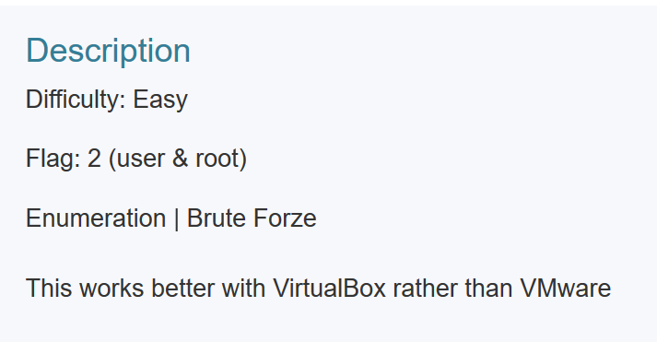

# 0x01:探测靶机

既然是VirutalBox安装比较容易这里就偷懒写安装方法了，直接用netdiscover开始探测，直接找PCS可以确定靶机IP是192.168.3.214

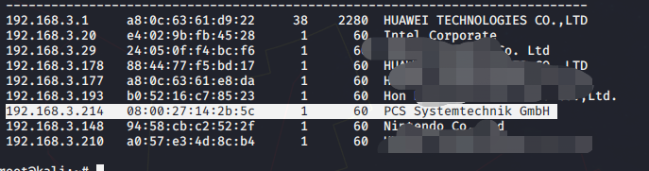

开启一波端口探测开了21，22，80，139和445开的挺多的

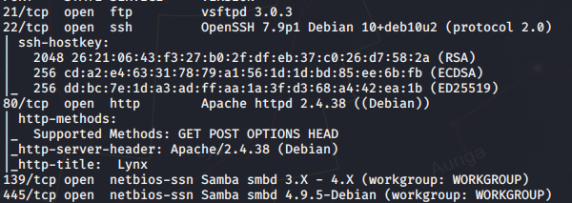

访问一波IP可以正常回显开挖

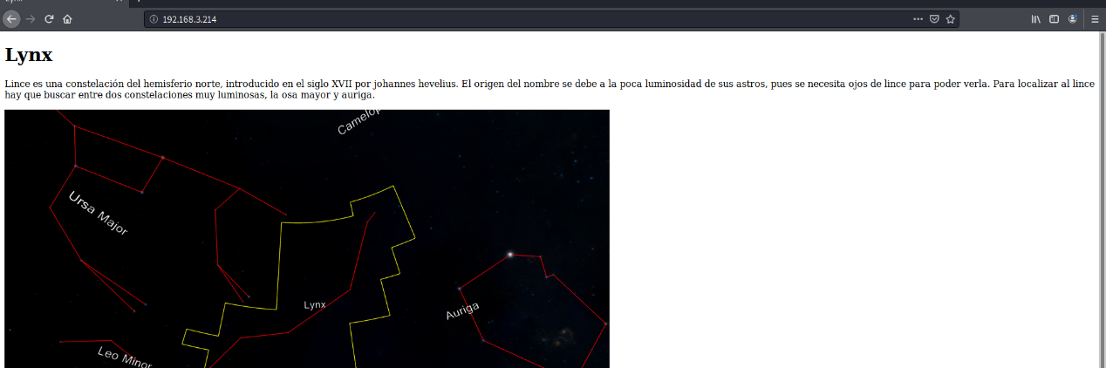

# 0x02:挖掘漏洞

这里最近装了个gobuster顺便配了个大字典进行扫描，结果扫不出来。。。。。。。。。。。只扫出个/index.html裂开

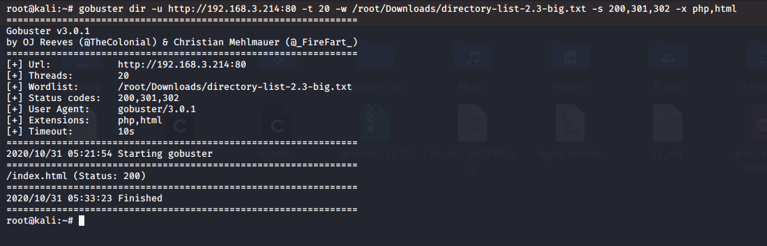

转换波思路，那么我们可以爬虫波页面信息，尝试爆破波22端口。因为啥目录都没有，21端口不可匿名登录139也没有有用的信息



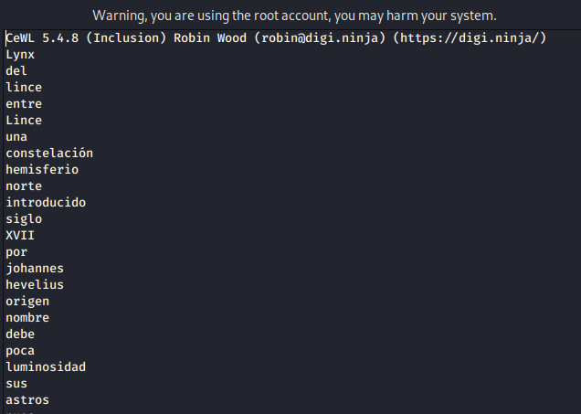

然后开始启动hydra，得到一个账号

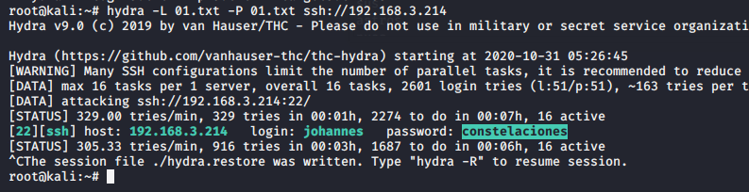

成功登录以后顺便读到第一个flag

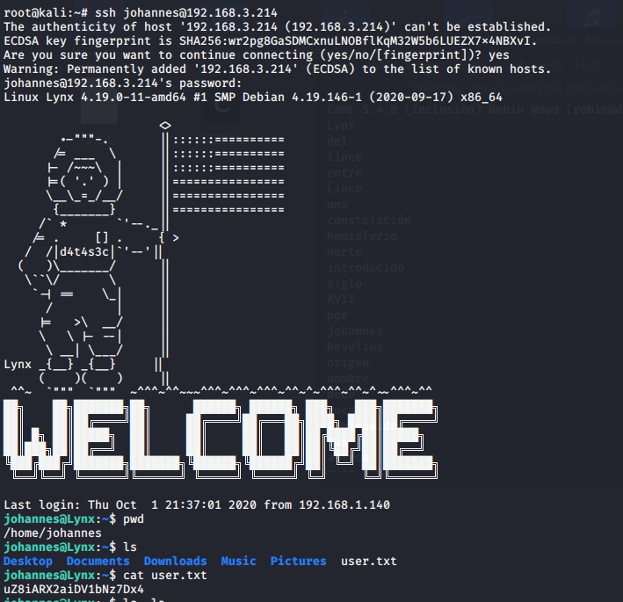

# 0x03:挖掘信息

这里ls -la 查看了波当前目录，发现有很多东西，逐一cd跟进，到/Desktop的时候发现了一个.creds的文件，cat了一波，按照这长度应该是base64了

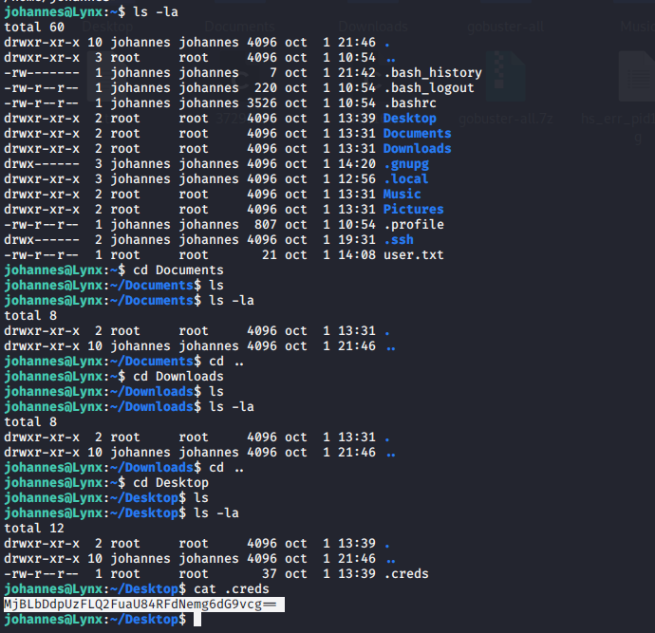

Emmmm解出来以后是个root账号只不过是反过来了。。。。这是在为难我



最后成功得到root的flag

